

Jonathan Racaud

Music Sheet Writer

Music Sheet Writer

Guide D’installation

Objectifs du document

Résumé

Glossaire

***– A –***

Android Package : Les fichiers Android Package (ou .apk) sont les exécutables contenant le code binaire des applications sur Android

***– P –***

Play Store : Le Play Store est la plateforme de gestion et de téléchargement d’application pour smartphone Android.

***– S –***

Subversion ou SVN : Subversion (abrégé SVN) est un système permettant l’accès à des dépôts distants hébergeant des fichiers (comme le code source d’application) et la gestion des versions de ces fichiers dans le cadre de projets pouvant inclure plusieurs contributeurs.

Description du document

|  |  |
| --- | --- |
| Titre | Music Sheet Writer : Guide D’installation |
| Date de création | 08/04/2016 |
| Date de publication | 08/04/2016 |
| Auteur | Jonathan Racaud |
| Responsable | Jonathan Racaud |
| E-mail | musicsheetwriter\_2017@labeip.epitech.eu |
| Sujet | Guide D’installation |
| Version du modèle | 1.0 |

Tableau des révisions

|  |  |  |  |
| --- | --- | --- | --- |
| Date | Auteur | Section(s) | Commentaire |
| 04/08/2016 | Jonathan Racaud | Toutes | Création du document |
| 20/04/2016 | Jeremy Harrault | 3. Android | Ajout de la partie Android |
| 23/04/2016 | Jeremy Harrault | 3. Android | Ajout installation SDK |
| 29/04/2016 | Jeremy Harrault | 3. Android | Ajout de la publication sur le playStore |

Sommaire

[1. Logiciel 1](#_Toc447870563)

[2. Site internet 1](#_Toc447870564)

[3. Application Android 1](#_Toc447870565)

[4. Application iOS 1](#_Toc447870566)

[5. Application Windows Phone 1](#_Toc447870567)

Liste des Tableaux

**Aucune entrée de table d'illustration n'a été trouvée.**

Liste des Figures

**Aucune entrée de table d'illustration n'a été trouvée.**

# Logiciel

## Windows

## Mac OS

# Site internet

# Application Android

Cette section du document explique comment installer, compiler et publier l’application Android à partir d’un environnement vierge.

## Android Studio et le SDK Manager

Tout d’abord, il faut installer Android Studio, l’environnement de développement d’application Android. Il inclut tous les outils nécessaires et utilisés dans cette procédure. Installez Android Studio à partir de cette page : <http://developer.android.com/sdk/index.html>. Un fois téléchargé, il suffit d’exécuter l’installateur et de suivre les instructions d’installation.

A présent, il faut installer le SDK (bibliothèque) Android. Pour ce faire, lancez Android Studio et sélectionnez **Configure 🡺 SDK Manager**. Dans la fenêtre contextuelle, sélectionnez dans l’onglet **SDK Plateforms** les versions supérieures à la version 4.0.3 – API 15 (car c’est la version minimale sur laquelle l’application peut fonctionner). Ensuite, sélectionnez dans l’onglet **SDK Tools**, tous les éléments. Enfin, cliquez sur **OK**.

## Récupération du code source de l’application

Maintenant que l’environnement de développement est correctement installé, lancez Android Studio et commencez à utiliser les outils offert pour le développement sous Android.

Afin de continuer le développement de l’application Android de Music Sheet Writer, il faut tout d’abord récupérer le code source du projet. Il est hébergé sur le SVN du lab EIP à l’adresse <https://labeip.epitech.eu/svn/2017/musicsheetwriter/Android>. Deux possibilités s’offrent à vous : vous pouvez récupérer le code source à l’aide d’un exécutable Subversion ou d’un outil (comme par exemple TortoiseSVN sur Windows disponible sur <https://tortoisesvn.net/downloads.html>) et dans un second temps, ouvrir le projet avec Android Studio ; ou bien directement synchroniser Android Studio avec le dépôt SVN. Cette seconde option permet par la suite une simplification des interactions avec le dépôt distant car vous pourrez les gérer directement depuis Android Studio. C’est donc cet option qui est décrit dans cette procédure.

Pour ce faire, dans le menu de lancement d’Android Studio, sélectionnez **Check out project from Version Control 🡺 Subversion**, puis dans la fenêtre contextuelle, ajoutez un nouveau un dépôt en cliquant sur . Saisissez ensuite <https://labeip.epitech.eu/svn/2017/musicsheetwriter/Android>.



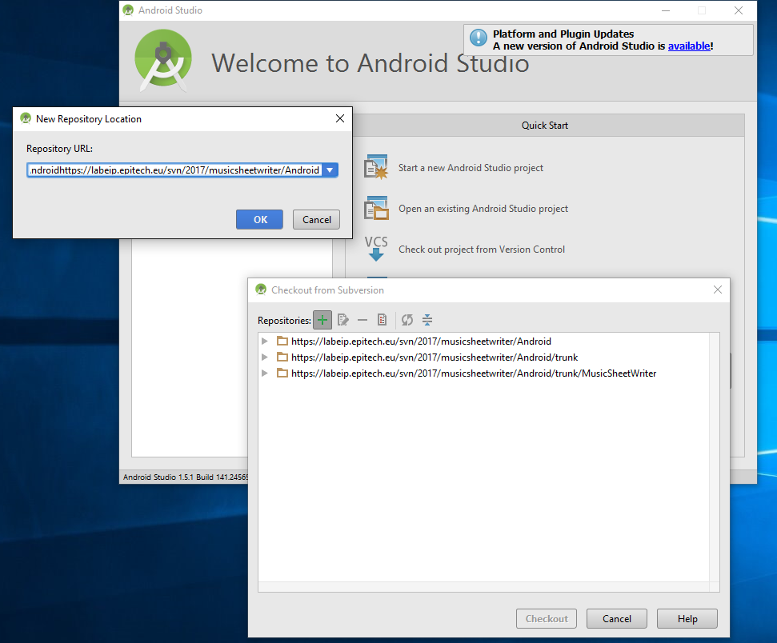

Figure .. Récupération d'un dépôt SVN dans Android Studio

Une fois que le projet est récupéré, importez le code source en tant que projet Gradle et sélectionnez le fichier *build.gradle* à la racine du projet.

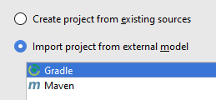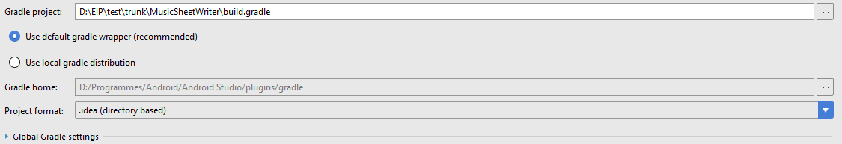 Figure .. Import d'un projet Gradle dans Android Studio

Le projet est à présent chargé dans Android Studio.

Il reste maintenant à déclarer le module *app* au sein de l’application. Pour ce faire, cliquez sur **File 🡺 Project Structure…**. Dans l’onglet **Project 🡺 Project SDK**, sélectionnez le SDK correspondant à la version d’Android à utiliser. Ensuite, dans **Modules**, cliquez sur C:\Users\Jeremy\AppData\Local\Microsoft\Windows\INetCache\Content.Word\2016-04-21_00h39_47.png, et choisissez **Java**. Appellez le module « *app* »

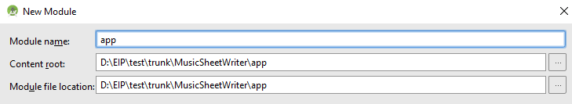

Figure .. Création d'un module dans Android Studio

Enfin, faites un clic-droit sur le module « *app* » dans la liste puis **Add 🡺 Android** et définissez les chemin d’accès des différents dossiers du projet.

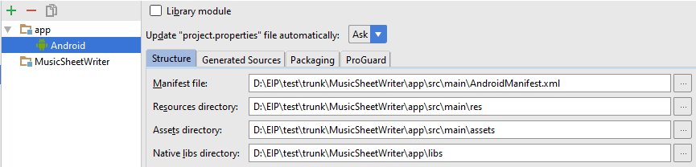

Figure .. Définition d'un module dans Android Studio

## Compilation du projet en mode production

Maintenant que le projet est correctement configuré, il est possible de générer l’exécutable (un fichier .apk). Pour ce faire, cliquez dans la barre de menu sur **Build 🡺 Generate Signed APK…**. Une *Key Store*, c’est-à-dire un fichier chiffré contenant les informations de l’éditeur de l’application doit être généré. Ce fichier doit être gardé en sécurité. En effet, s’il est perdu, il ne sera plus possible d’effectuer des mises à jour de l’application. Ainsi, lors de la première sortie de l’application, la *key store* doit être créée en utilisant les informations de l’éditeur et, pour les autres mises à jour, le même fichier sera réutilisé.

Une fois la *key store* créée, il suffit de sélectionner l’endroit où le fichier .apk doit être placé et lancer la compilation. Android Studio génère automatique ce fichier à la suite de ces étapes.

## Publication sur le Play Store

Tout d’abord, il faut se connecter à la console de gestion d’application pour développer sur <https://play.google.com/apps/publish/?hl=fr&dev_acc=11464000261115720484#AppListPlace>. L’accès à la plateforme nécessite un compte Android développer. Un compte a déjà été créé pour l’application MusicSheetWriter.

Pour publier l’application pour la première fois, il suffit d’**Ajouter une nouvelle application**, de sélectionner le titre de l’application, d’uploader le fichier .apk généré dans la section précédente et d’éditer la fiche Google Play Store.

Cette fiche inclus les descriptions courte et complète de l’application, les captures d’écran et les vidéos qui seront visible sur la page de téléchargement de l’application, mais également les informations de restriction d’accès à l’application (langue, taille d’écran, téléphone ou tablette, coordonnées de l’éditeur, etc.). Ces informations doivent être remplie impérativement. La fiche Google Play Store pourra être mis à jour autant que désiré.

Pour mettre à jour l’application sur le Play Store, il suffit de sélectionner l’application Music Sheet Writer dans la liste des applications affichée dans la console et d’uploader un nouveau fichier .apk.

Le temps nécessaire à la publication sur le Play store de l’application est de moins de 24 heures.

# Application iOS

# Application Windows Phone